**Bombín**

Bombín, era un lindo payasito, de un pequeño pueblo muy humilde, de pequeño a bombín le gustaba el circo, ya que toda su familia era de diversos payasitos muy divertidos y de coloridos trajes, luego de mucho tiempo, se mudaron debido a que la hermana pequeña de bombín estaba enferma, y se tuvieron que ir, 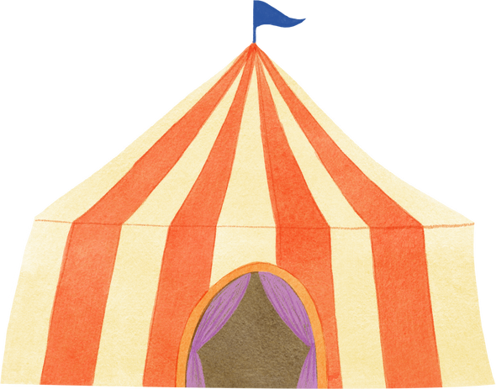 bombín ya no tenía mucho que hacer, ya que en ese pueblo no se podía abrir un circo por qué estaba lleno de gente ya adulta para eso.

Pero cerca de ahí había un hospital que trataba a niños con cáncer él iba a visitarlos y llevarles muchos regalos y sorpresas, iba todos los días, les contaba cuentos, les enseñaba canciones, las vocales y números, paso mucho tiempo ahí hasta hace poco, se tuvo que retirar porque a su hermanita le detectaron una enfermedad un tanto grave pero aún no descubrían que era, luego de muchos exámenes pudieron identificar la enfermedad, lamentablemente tenía cáncer bombín y su familia estaba muy triste por su hermana ,ya que era una situación difícil , pero la apoyaron en todo momento ...

Al pasar los días, la pequeña se fue al hospital, junto a los demás niños que habían ahí, bombín volvió a ir a ver a los niños y a su hermana y cantaban y reían juntosestaban muy felices gracias a el , les hacia figuras con globos y eso los ponia contentos, pasando y pasando el tiempo bombín se iba haciendo cada vez mas viejo hasta que ya no aguanto mas y el pobre falleció ,todos los niños del hospital y payasitos del circo iban a dejarle flores y globos de colores a bombín "el payaso feliz".

Aranza